# ParaView使用经验

## 制作动画（v5.4.0）

1. 打开ParaView，在文件夹中将要导入的文件全部选中，然后一起拖进ParaView的视窗。  
   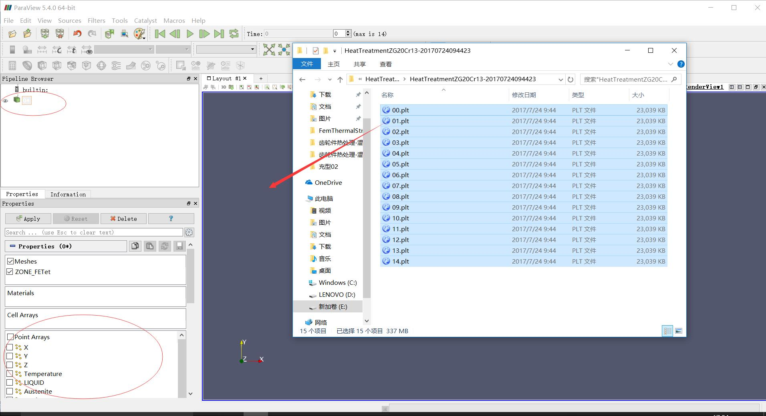  
   此时在ParaView的Pipeline Browser里面出现0*的选项，Properties页面也出现了响应的数据头。
2. 接着是常规的显示操作  
   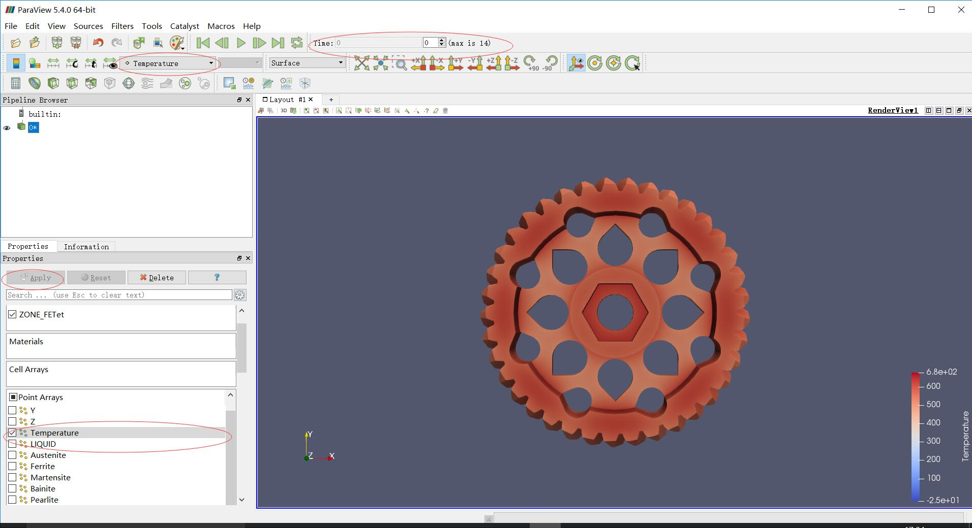  
   这里选择显示Temperature温度，点击播放动画的按钮即可播放温度动画。可一看到Times一栏里面显示max is 14。
3. 调整好姿势后，【File】->【Save Animation】，之后按提示操作即可。  
   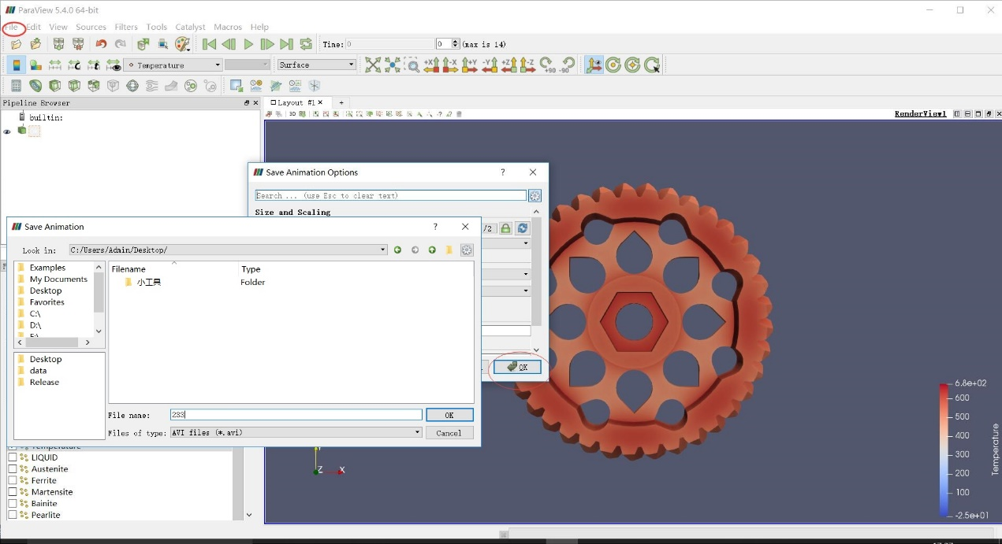

## 取点画时序线（v5.4.0）

1. 导入文件。这一步同1（制作动画）的第1步。
2. 将显示模式更改为Surface with edge，以便于看清楚节点的位置，然后通过Select Points on按钮取点。  
   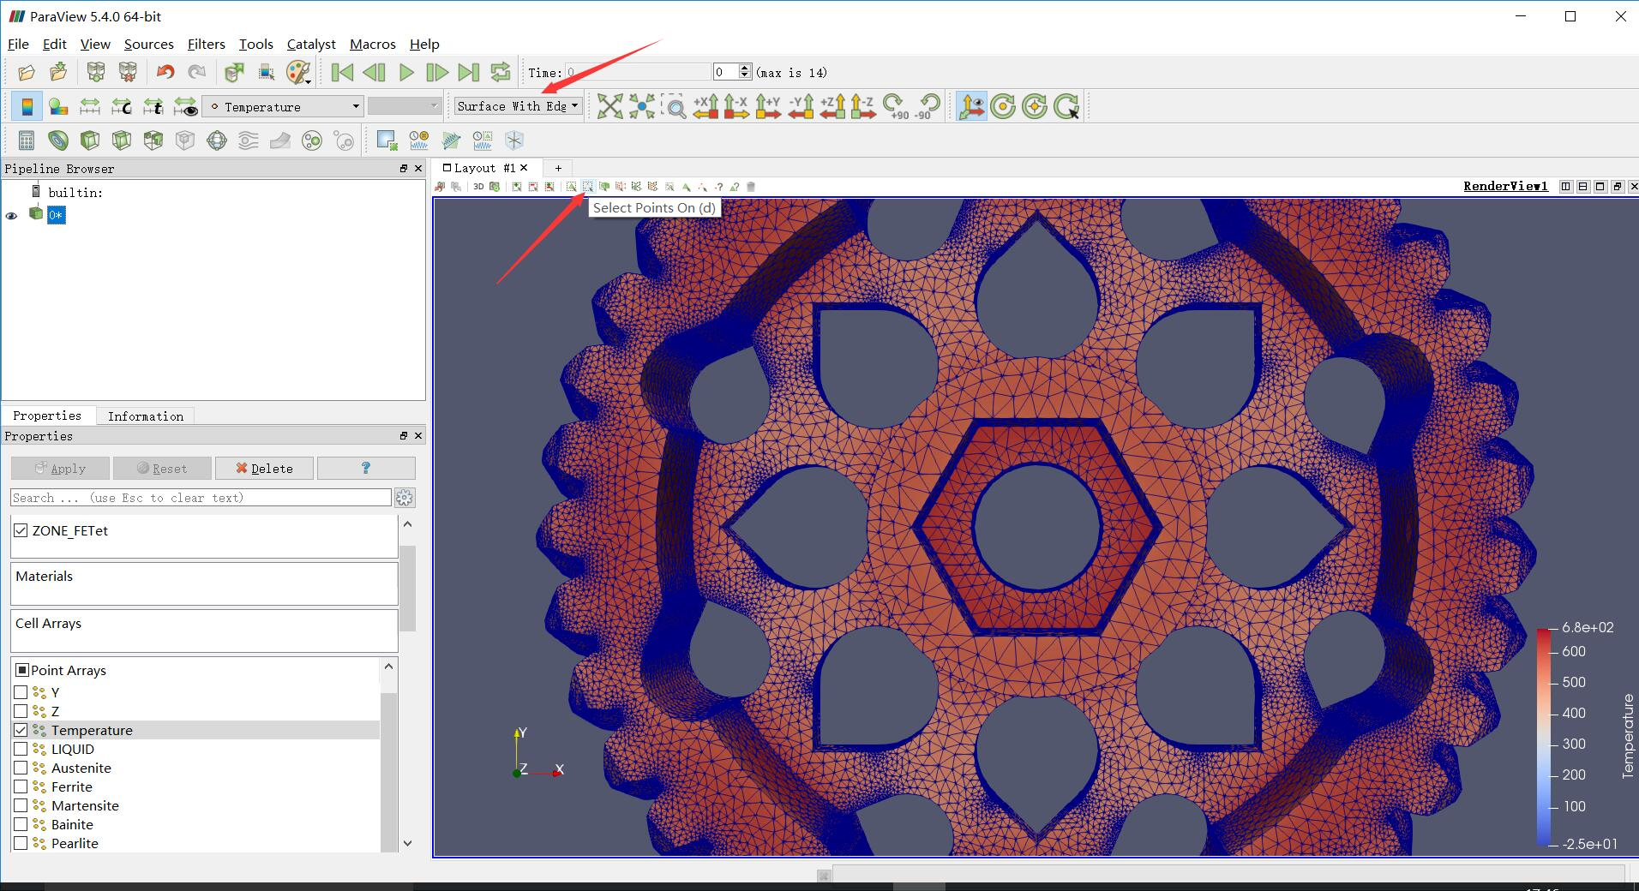
3. 取完点后，点击Plot Section Over Time，点击Apply，然后下翻属性页，可以选择需要隐藏的物理量，这里我们把默认显示的X，Y，Z前面的勾去掉，仅显示温度变化曲线。  
   